版 本 历 史
版本/状态 | 作者 | 参与者 | 日期 | 备注
1.0 | 杨锦辉 |  | 2026-06-22 | 初始版本创建，明确基本需求
1.1 | 詹恒熠 |  | 2026-06-22 | 需求分析部分，添加核心业务流程、功能需求
1.2 | 周鹭含 |  | 2026-06-23 | 添加部分UML图

目 录
第一部分 引言
一、说明
二、定义
第二部分 综述
一、项目背景
二、建设目标
三、建设原则
四、用户业务需求说明
1、整体业务需求示意图
2、需求详细说明
第三部分 需求分析
一、用例分析
二、界面风格
第四部分 验收标准
一、功能范围定义
二、性能指标定义
第五部分 环境和部署要求
一、网络部署图
二、应用部署图
三、其他部署要求
四、运行环境说明

第一部分 引言
一、说明
本文档为《企业知识库 RAG 问答系统》的用户需求说明书，用于明确系统建设背景、建设目标、业务流程、角色用例、界面风格、验收标准以及环境部署要求，为后续概要设计、详细设计、开发实现、测试验收和项目交付提供依据。
文档主要面向项目建设单位、业务使用部门、产品经理、系统架构师、研发人员、测试人员、运维人员和验收人员。文档内容以用户需求为核心，不直接替代系统设计说明书和接口说明书，但应作为后续技术设计和验收评审的重要输入。
二、定义
术语 | 说明
RAG | Retrieval-Augmented Generation，检索增强生成。系统先从企业知识库检索相关内容，再将检索结果作为上下文输入大语言模型生成答案。
Embedding | 文本向量化表示，将文档片段或用户问题转换为高维向量，用于语义相似度检索。
向量数据库 | 用于存储向量及元数据并执行相似度检索的数据库，本项目可采用 FAISS 或 Milvus。
Rerank | 重排序模型，对初步召回的候选片段重新打分排序，提高最终输入大模型的上下文相关性。
LLM | Large Language Model，大语言模型，本项目可接入 Qwen、DeepSeek、Llama 等模型。
Chunk | 知识片段。文档解析后按照章节、段落、Token 长度和滑动窗口切分形成的最小检索单元。
TopK | 检索阶段返回相似度最高的 K 条候选知识片段。
Prompt | 提示词模板，用于组织用户问题、检索上下文、回答约束和输出格式。
RBAC | 基于角色的访问控制，用于实现部门知识隔离、文档访问权限和后台功能权限。
引用溯源 | 系统在答案中展示引用文档、章节、原文片段和相似度信息，便于用户核验答案依据。
幻觉 Hallucination | 指大模型在生成回答时，一本正经地胡说八道，生成了与知识库事实完全不符的内容
知识库 Knowledge Base | 本系统中特指企业上传的、经过切片和向量化处理的、用于检索增强的企业私有数据集合。
召回 Recall | 在检索阶段，系统从海量文档片段中找出与用户问题相关片段的过程。
基于事实/接地气 Grounding | 指模型的回答严格基于检索到的外部知识，而非凭空想象。
第二部分 综述
一、项目背景
随着企业制度、产品手册、技术文档、售后规范、培训资料和知识库 FAQ 持续积累，内部知识逐渐呈现“来源分散、版本复杂、检索困难、重复咨询多”的特点。员工在处理制度咨询、产品问题、售后支持和研发排障时，往往需要在多个文件夹、网盘、IM 群、在线文档和历史工单中反复查找，造成知识获取成本高、答复口径不一致和经验难沉淀等问题。
本项目定位为面向企业服务场景的知识库 RAG 问答系统，核心价值不是简单聊天，而是将企业私有文档沉淀为可检索、可引用、可维护的知识资产，并通过大语言模型提供自然语言问答能力。系统通过文档接入、解析切分、向量化索引、检索重排序、答案生成和引用溯源等流程，使回答尽量基于企业真实资料，降低大模型幻觉风险。
从工程项目角度看，本系统覆盖前端交互、后端接口、异步文档处理、向量数据库、Embedding 模型、Rerank 模型、LLM 调用、权限控制、日志统计和部署运维等多个环节，适合作为企业级 AI 应用开发综合实训项目。
二、建设目标
• 降低知识检索成本：将企业制度、产品、售后、研发等文档统一接入知识库，使员工能够通过自然语言快速获取答案。
• 提高业务服务效率：面向客服、技术支持、管理人员和普通员工提供即时问答，减少重复咨询和人工查找时间。
• 提升回答可信度：系统回答必须尽量附带引用来源、原文片段和文档位置信息，便于用户核验依据。
• 规范知识管理流程：形成文档上传、解析、切分、审核、启停、重建索引、效果评估的闭环流程。
• 支持多端使用和业务拓展：提供 Web 端、移动端、小程序端和 API 接入能力，后续可扩展到企业 IM、客服系统和工单系统。
• 保障知识安全：基于部门、角色、文档标签和权限范围控制知识访问，记录问答日志并支持敏感信息过滤。
• 沉淀知识优化数据：通过点赞、点踩、纠错、未命中问题和低质量答案统计，持续优化知识库和 RAG 策略。
三、建设原则
原则 | 要求说明
实用有用 | 系统应围绕企业真实知识问答场景建设，优先保证文档上传、知识检索、回答生成和引用溯源等核心功能可用。
灵活先进 | RAG 流程应采用模块化设计，Embedding、向量数据库、Rerank 和 LLM 均应可替换，便于后续模型升级。
界面友好 | 前台问答页面应突出“提问—回答—引用来源—反馈”主路径，后台页面应便于管理员维护文档和查看解析状态。
兼容扩展 | 文档格式、知识库类型、业务角色、多端入口和外部系统接入均应保留扩展能力。
安全可靠 | 系统应具备登录认证、权限隔离、敏感信息过滤、日志审计、失败重试、备份恢复和接口限流能力。
可评估可运营 | 系统上线后应提供命中率、引用率、满意度、低命中问题和知识库质量等指标，支撑持续优化。
四、用户业务需求说明
1、整体业务需求示意图
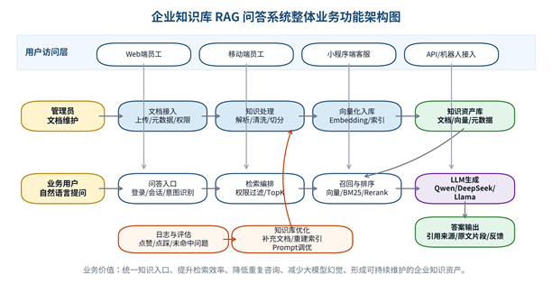
图1 企业知识库 RAG 问答系统整体业务功能架构图
2、需求详细说明
2.1 知识库建设业务流程描述
说明项 | 具体内容
操作体 | 知识库管理员、部门知识负责人、系统解析服务、向量索引服务。
操作条件 | 管理员已登录后台并具备文档维护权限；待上传文档属于允许格式，且已明确来源部门、文档版本、业务标签和访问权限。
操作过程 | 管理员上传 PDF、Word、Markdown、TXT、HTML 等文档；系统识别格式并记录元数据；解析服务抽取标题、正文、表格、列表和关键段落；清洗无效内容；按标题层级、段落语义、Token 长度和滑动窗口切分；调用 Embedding 模型生成向量；将原文片段、向量、章节路径、权限标签和版本信息写入知识库；后台展示解析状态和索引结果。
操作结果 | 文档形成可检索知识片段，并可被授权用户在问答、检索、引用来源查看等功能中使用；管理员可对文档进行启用、停用、删除、重新解析和重建索引。
2.2 RAG 智能问答业务流程描述
说明项 | 具体内容
操作体 | 企业员工、客服人员、技术支持人员、管理人员、问答服务、检索服务、大语言模型服务。
操作条件 | 用户已登录系统并具备目标知识库访问权限；知识库存在已启用且完成索引构建的知识片段；模型服务与检索服务处于可用状态。
操作过程 | 用户在 Web 端、移动端或小程序端输入问题；系统识别会话上下文和目标知识库；按用户权限过滤可访问文档范围；对问题进行向量化并执行向量检索，可结合关键词/BM25 和元数据过滤进行混合召回；Rerank 模型对候选片段重新排序；系统组装上下文、Prompt 和回答约束；LLM 生成答案；前端展示答案、引用来源、原文片段和反馈入口。
操作结果 | 用户获得基于企业知识库的自然语言回答，并可点击引用来源查看原文；系统保存问题、命中片段、回答、模型调用信息和用户反馈。
2.3 权限与安全管理业务流程描述
说明项 | 具体内容
操作体 | 系统管理员、知识库管理员、普通用户、统一认证服务、权限校验服务。
操作条件 | 企业已维护用户、部门、角色和文档权限标签；系统接入统一登录或本地账号体系。
操作过程 | 用户登录后系统获取角色和部门信息；文档上传时管理员设置知识库、部门、文档类型和权限范围；用户提问时检索服务仅在其可访问片段范围内召回；敏感词和敏感字段在生成前后进行过滤；关键操作进入审计日志。
操作结果 | 不同部门用户只能访问授权知识内容；后台管理权限按角色分配；越权访问、敏感信息输出和异常操作可被记录和追溯。
2.4 效果评估与知识维护业务流程描述
说明项 | 具体内容
操作体 | 业务专家、知识库管理员、系统评估服务、普通用户。
操作条件 | 系统已积累问答日志、命中片段、用户反馈和低命中问题；管理员具备查看统计与维护知识库的权限。
操作过程 | 系统统计文档数量、片段数量、提问次数、引用率、满意度、无引用回答、低命中问题和热门问题；业务专家查看低质量回答并补充文档或修正知识；管理员调整切分策略、TopK、相似度阈值、Rerank 策略和 Prompt 模板；必要时重新解析文档并重建索引。
操作结果 | 形成“问答使用—用户反馈—问题归因—知识维护—策略优化”的闭环，持续提升知识库质量和回答准确性。
暂时无法在飞书文档外展示此内容
第三部分 需求分析
一、用例分析
系统主要参与者包括普通员工、客服/技术支持人员、知识库管理员、部门知识负责人、系统管理员和外部系统。核心用例覆盖文档上传与解析、知识库问答、引用来源查看、反馈纠错、权限配置、日志统计和知识库质量维护。
参与者 | 典型使用场景 | 主要用例
普通员工 | 查询制度、流程、产品资料和内部 FAQ。 | 自然语言提问、多轮追问、查看引用来源、提交反馈。
客服/技术支持人员 | 处理售后咨询、产品排障和客户问题。 | 按业务库提问、查看排障步骤、复制引用依据、沉淀未命中问题。
知识库管理员 | 维护文档、知识库、索引和系统统计。 | 上传文档、编辑元数据、设置权限、重新解析、重建索引、查看统计。
部门知识负责人 | 审核本部门知识内容与回答质量。 | 审核文档、处理纠错、补充知识、维护 FAQ。
系统管理员 | 维护用户、角色、模型配置和系统安全。 | 配置账号角色、设置模型与检索参数、查看审计日志、备份恢复。
外部系统 | 企业 IM、客服系统、工单系统等。 | 通过 API 调用问答能力、推送知识更新、接收回答结果。
核心业务流程
流程 | 步骤 | 输出/状态
文档入库 | 上传文件 → 填写元数据 → 校验格式/大小/重复版本 → 解析抽取 → 清洗切分 →  向量化 → 写入片段库和向量库 → 展示状态。 | 待解析、解析中、已入库、解析失败 、已停用、索引重建中。
RAG 问答 | 用户提问 → 权限过滤 → 问题改写/向量化 → 混合召回 → Rerank → 阈值判断 →  组装 Prompt → LLM 生成 → 引用校验 → 展示答案。 | 有依据答案、低置信度提示、无权限提示、模型异常提示。
引用核验 | 点击引用 → 查看文档名、章节、片段、分数、更新时间 → 可跳转原文上下文。 | 用户能判断答案来源是否可信。
反馈维护 | 点赞/点踩/纠错 → 进入问题池 → 负责人归因 → 补充文档或 FAQ → 重建索引 →  重新评估。 | 待处理、处理中、已修复、无需处理 。
权限审计 | 登录认证 → 角色识别 → 知识库授权 → 检索过滤 → 原文查看校验 → 记录审计日志。 | 越权访问被拦截，关键操作可追溯。
功能需求
模块 | 必须功能 | 增强功能 | 要点
登录与首页 | 账号密码登录（支持复杂度策略、失败锁定）、会话保持（可配置超时）、退出登录、角色识别。 | 统一认证预留（OAuth2.0/OIDC协议）、详细登录日志（含IP、失败原因）。 | 不同角色登录后菜单与权限严格一致；会话超时后操作需重新认证；连续失败锁定后禁止登录。
智能问答 | 知识库选择、自然语言提问、多轮追问（含上下文窗口限制，默认3轮）、流式输出、复制答案、反馈（点赞/点踩/无引用）。 | 问题改写、历史会话（保留期可配，用户可自主删除）、导出记录、意图识别、敏感问题拒答、追问澄清。 | 答案须展示引用片段；无依据（相似度低于阈值）时统一话术明确提示；流式输出不中断；历史会话可回溯且可删除。
引用溯源 | 展示文档名、章节、片段、相似度/Rerank分数（百分位/星级，附可解释性说明）、更新时间。 | 原文上下文展开（权限校验，不暴露未授权内容）、高亮命中句、一键跳转原文定位。 | 引用内容与答案关键结论一致；原文查看严格受权限控制；相似度分数与检索逻辑匹配。
文档管理 | 上传（支持多格式）、元数据编辑、解析状态（解析中/成功/部分成功/失败+失败原因）、启停、删除、重解析、重建索引。 | 批量上传（进度提示+异常汇总报告）、版本对比（段落级）、重复文档检测（内容哈希/语义指纹）、自动同步（监听文件夹）、OCR支持。 | 解析失败状态可见并展示原因；重试操作可恢复解析；批量上传异常可导出明细；重复文档被正确识别并提示。
知识维护 | 低命中问题（检索分数<阈值或连续追问无结果）、点踩回答、无引用回答列表及处理状态（待处理→处理中→已转FAQ/已忽略）。 | FAQ创建（支持关联反馈工单）、责任人分派、质量标签、问题自动聚类、批量转FAQ。 | 反馈工单可关联原始会话/消息；处理流程形成闭环，不丢失记录；责任人能收到通知；处理结果可反馈给提报人。
权限安全 | 用户、角色、部门管理；知识库/文档级权限（只读/读写/管理，支持独立授权或继承）；敏感词过滤（提问+回答两端，自定义词库）。 | SSO集成、API Token（过期时间+权限范围）、限流（用户级/全局限流）。 | 无权限用户无法检索或查看受限片段；后端接口越权测试无法获取未授权内容；敏感词命中后正确拦截或屏蔽。
统计看板 | 文档数、片段数、提问量、引用率（含引用回答数/总回答数）、满意度（点赞/总反馈数）、低命中问题数。 | 按部门/知识库/时间筛选、知识健康度（过期文档、无引用知识点）、用户活跃度统计、趋势图。 | 指标口径明确并在界面标注；筛选条件组合生效；数据可导出为Excel/CSV；低命中问题可按维度下钻。
系统管理 | 操作日志审计、通知告警配置、全局参数配置、模型版本管理。 | 数据脱敏策略配置、保留策略自动化、API接口文档与开放平台。 | 管理员可查看全量审计日志并筛选；告警可触达责任人；模型升级后问答效果无退化；导出数据默认脱敏。
数据对象
对象 | 关键字段（含改进）
用户 | 用户ID、账号、密码哈希、姓名、部门ID、角色ID、状态、最后登录IP、登录失败次数
部门 | 部门ID、名称、父部门ID、状态
角色 | 角色ID、名称、权限策略（JSON）
知识库 | 知识库ID、名称、所属部门ID、描述、状态、可见范围、权限配置、创建人、更新时间
文档 | 文档ID、知识库ID、文件名、存储路径、来源、版本、标签、权限范围、解析状态、进度、失败原因、索引状态、启停、上传人、重试次数
解析任务 | 任务ID、文档ID、类型、状态、进度、错误详情、开始/结束时间
知识片段 | 片段ID、文档ID、章节路径、原文、摘要、向量ID、Token数、权限标签、创建时间
会话 | 会话ID、用户ID、知识库ID、开始时间、结束时间、消息数
问答消息 | 消息ID、会话ID、角色、内容、答案（仅assistant有）、检索结果(含片段ID、分数)、引用列表(片段ID、章节、相似度)、模型、耗时、反馈状态、创建时间
反馈工单 | 反馈ID、消息ID、类型、问题描述、归因、负责人、处理状态、处理结果、关联FAQ ID、创建时间、处理时间
FAQ | FAQ ID、知识库ID、问题、答案、标签、质量评分、责任人、状态、来源反馈ID、创建时间
审计日志 | 日志ID、操作者ID、操作类型、对象类型、对象ID、操作详情、IP、结果、失败原因、时间
敏感词 | 词ID、内容、分类、启用状态
1、知识库管理员文档上传与入库用例
字段 | 内容
ID | UC-01
用例名称 | 知识库管理员文档上传与入库用例
父用例ID | RAG-UC-ROOT
主要执行者 | 知识库管理员
前置条件 | 管理员已登录后台并具备文档管理权限；待上传文档格式受支持，且已确定文档来源、版本、分类和权限范围。
事件流 | 1）管理员进入文档管理页面；2）点击上传文档并填写文档名称、来源部门、版本、标签和权限范围；3）系统校验文件格式、大小和重复版本；4）系统保存原始文件并进入解析队列；5）解析服务完成文本抽取、清洗和切分；6）向量化服务生成 Embedding 并写入向量库；7）后台展示处理状态和入库结果。
可选事件流 | 管理员可选择“仅保存不入库”“立即解析”“定时解析”“重新解析”和“重建索引”；可批量上传多个文档。
异常事件流 | 文件格式不支持、文件过大、解析失败、向量库不可用、权限信息缺失或上传中断时，系统应给出明确提示并支持重试。
后置条件 | 文档状态更新为已入库或失败；成功入库的片段可被授权用户检索；操作日志被记录。
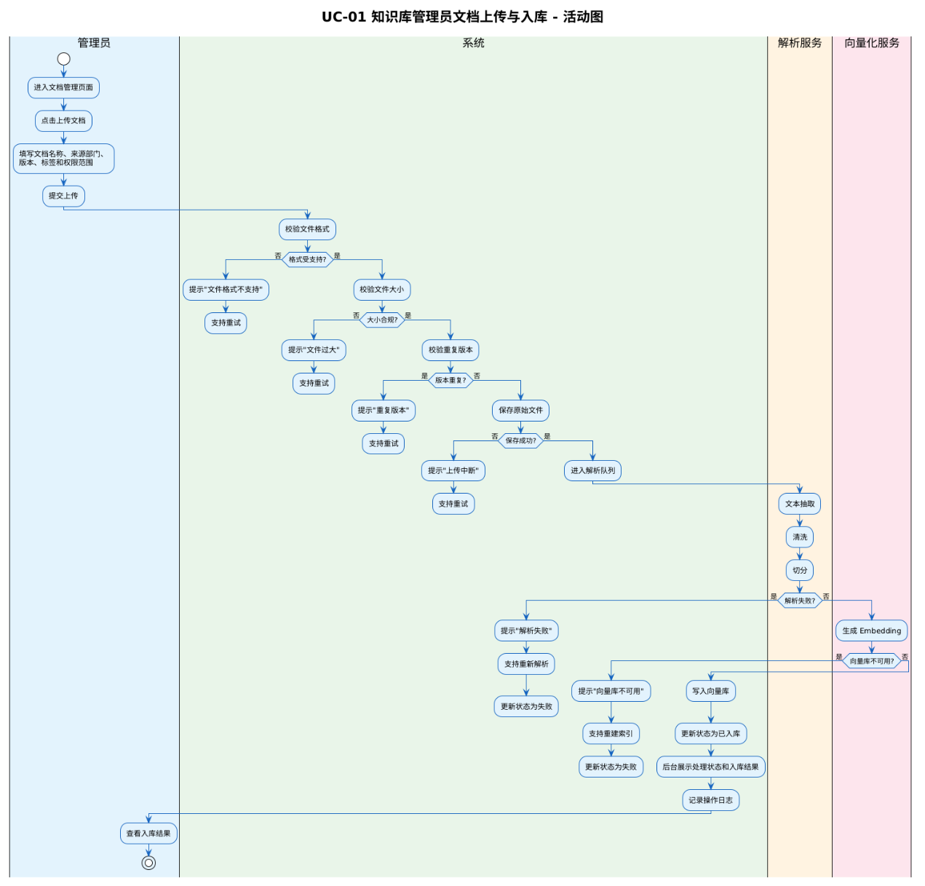
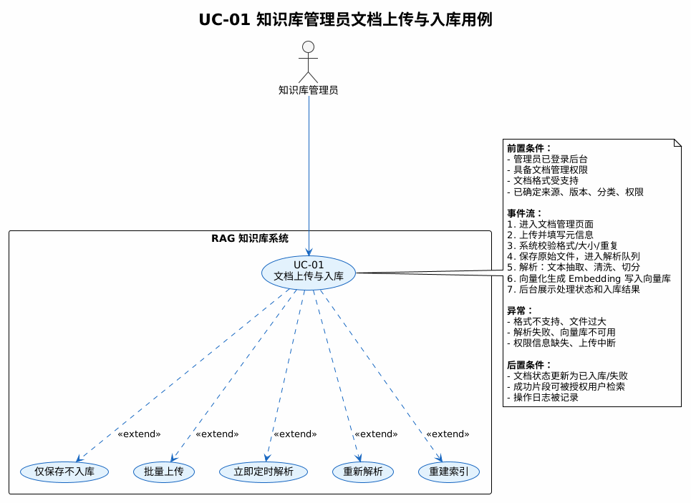
2、普通员工知识问答用例
字段 | 内容
ID | UC-02
用例名称 | 普通员工知识问答用例
父用例ID | RAG-UC-ROOT
主要执行者 | 普通员工/业务用户
前置条件 | 用户已登录系统；目标知识库对该用户开放；知识库存在已启用知识片段。
事件流 | 1）用户选择知识库或使用默认知识库；2）在问答框输入自然语言问题；3）系统读取会话上下文并进行权限过滤；4）系统召回并重排序相关片段；5）LLM 生成答案；6）前端展示答案、引用来源、相似度和反馈按钮；7）用户可继续追问。
可选事件流 | 用户可切换知识库、限制仅搜索某部门资料、查看原文、复制回答、导出问答记录、点赞或点踩回答。
异常事件流 | 未检索到有效片段、模型调用超时、用户无访问权限或问题包含敏感内容时，系统应提示原因并给出可操作建议。
后置条件 | 用户获得可追溯答案；系统保存问答日志、命中片段、引用来源和反馈信息。
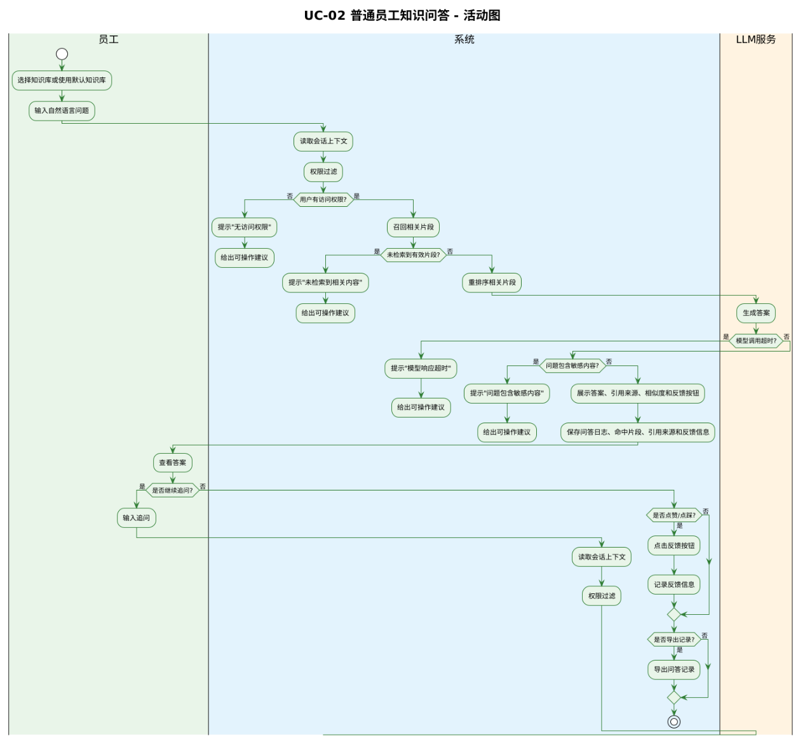
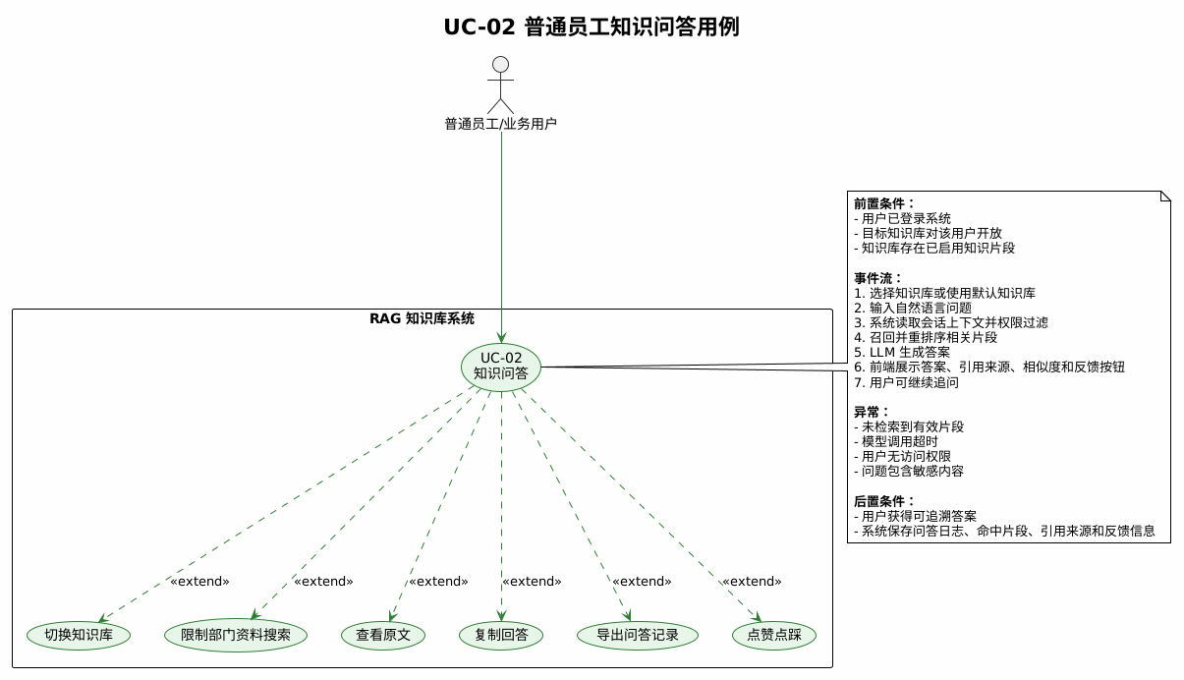
3、客服/技术支持排障问答用例
字段 | 内容
ID | UC-03
用例名称 | 客服/技术支持排障问答用例
父用例ID | RAG-UC-ROOT
主要执行者 | 客服人员/技术支持人员
前置条件 | 用户具备售后知识库或产品技术知识库访问权限；相关产品文档、FAQ 和售后规范已完成入库。
事件流 | 1）客服输入客户问题或故障描述；2）系统结合产品型号、故障关键词和历史上下文检索相关文档；3）系统输出排障步骤、注意事项和引用依据；4）客服查看原文片段并复制规范答复；5）若回答未命中，客服标记为“需补充知识”。
可选事件流 | 可按产品型号、地区、版本、售后阶段等元数据过滤检索；可将结果转入工单备注或客服话术。
异常事件流 | 产品型号不明确、权限不足、低置信度回答或引用来源不一致时，系统应提示人工确认，不得给出无依据结论。
后置条件 | 客服获得标准化答复依据；未命中问题进入知识库优化清单。
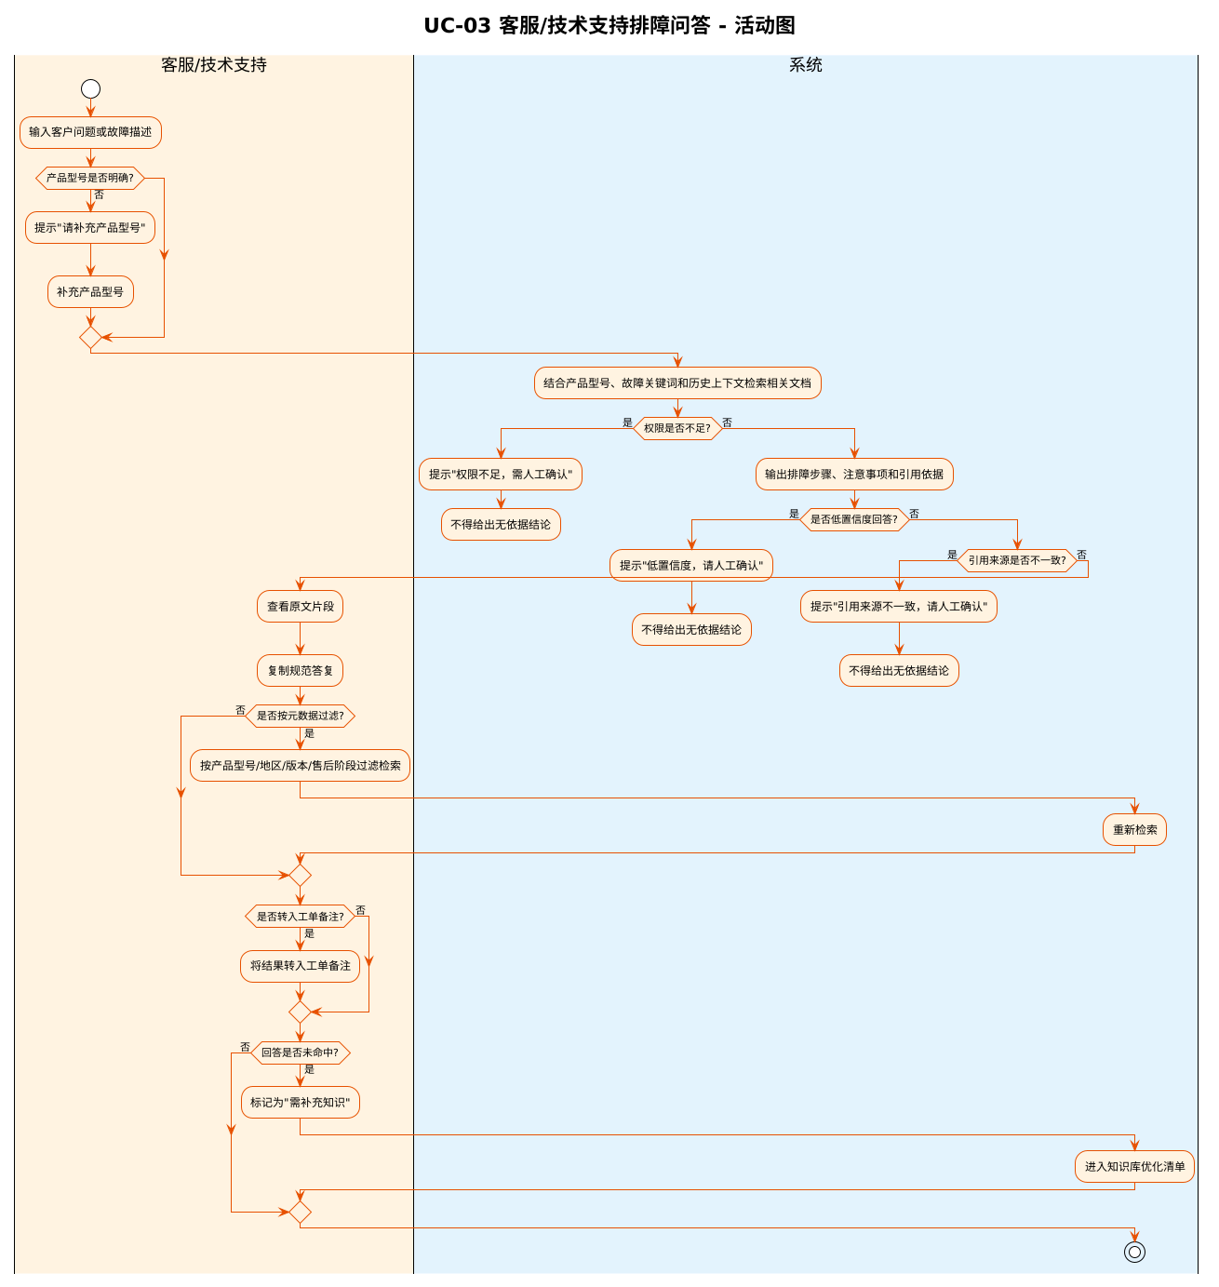
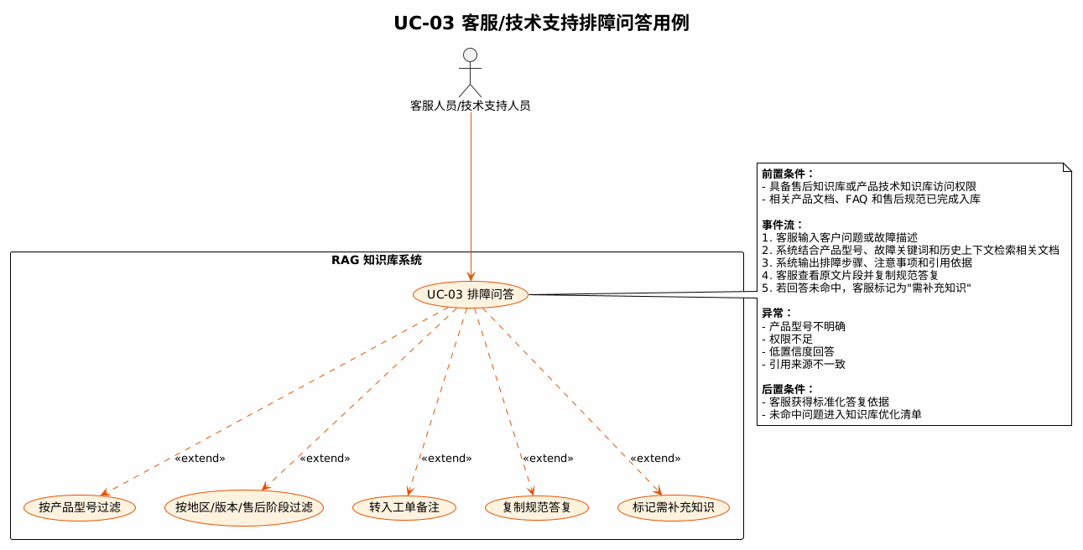
4、部门知识负责人纠错审核用例
字段 | 内容
ID | UC-04
用例名称 | 部门知识负责人纠错审核用例
父用例ID | RAG-UC-ROOT
主要执行者 | 部门知识负责人/业务专家
前置条件 | 系统已产生问答反馈、低命中问题或待审核文档；负责人具备本部门知识审核权限。
事件流 | 1）负责人进入质量监控页面；2）查看低命中问题、点踩回答和无引用回答；3）打开对应引用片段与原文；4）判断问题原因属于文档缺失、切分不合理、检索参数不当或回答模板问题；5）提交纠错说明或补充知识；6）管理员确认后重新解析或重建索引。
可选事件流 | 可创建 FAQ、标注高质量答案、导出问题清单或指定知识维护责任人。
异常事件流 | 原始文档已失效、负责人无权限、纠错意见冲突或重建索引失败时，系统应记录状态并提示后续处理。
后置条件 | 低质量回答得到归因处理，相关知识内容或检索策略完成更新。
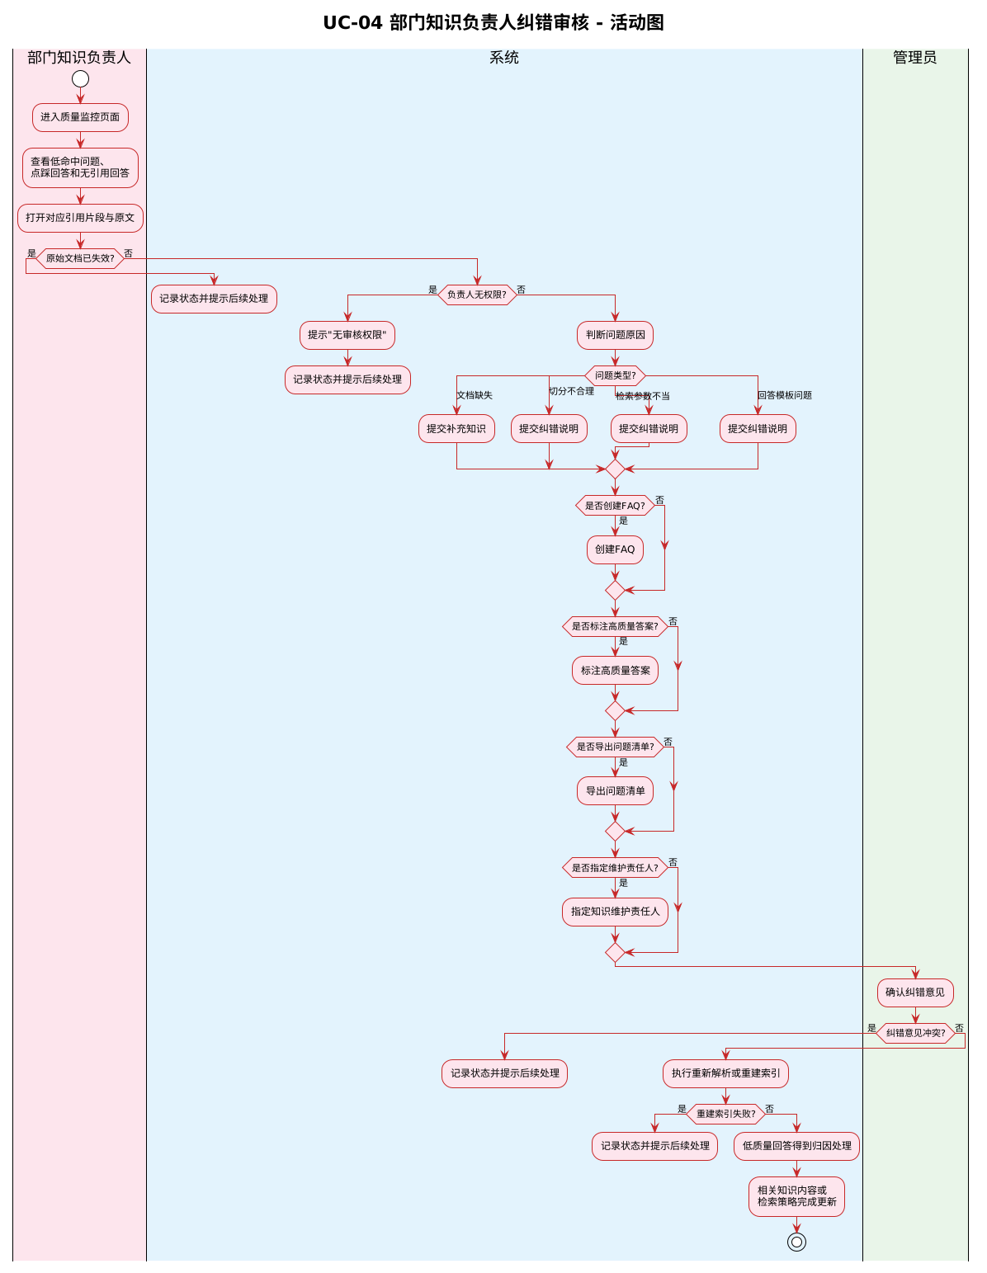
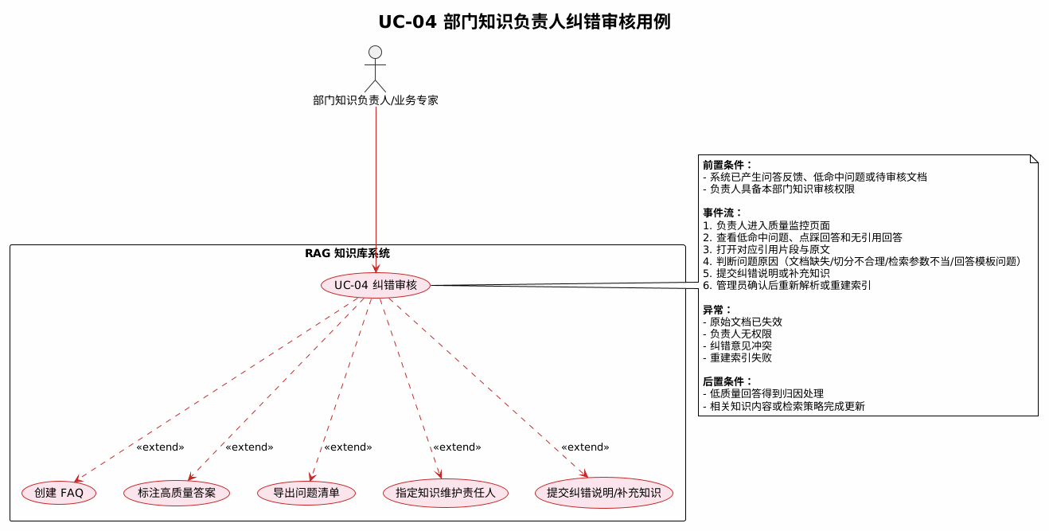
5、系统管理员权限与模型配置用例
字段 | 内容
ID | UC-05
用例名称 | 系统管理员权限与模型配置用例
父用例ID | RAG-UC-ROOT
主要执行者 | 系统管理员
前置条件 | 系统管理员已登录管理后台；系统已部署认证服务、模型服务、数据库和日志服务。
事件流 | 1）管理员维护用户、角色、部门和知识库权限；2）配置 Embedding、Rerank 和 LLM 模型接口；3）设置 TopK、相似度阈值、上下文长度和敏感词规则；4）查看接口调用、失败日志和审计记录；5）执行备份、恢复和服务健康检查。
可选事件流 | 可接入统一认证、配置多模型路由、设置限流策略、开启流式输出或灰度发布新模型。
异常事件流 | 模型服务不可用、配置参数非法、角色权限冲突、数据库连接失败或备份失败时，系统应阻止保存并记录异常。
后置条件 | 系统运行参数、权限策略和模型接入配置生效，并可被审计追踪。
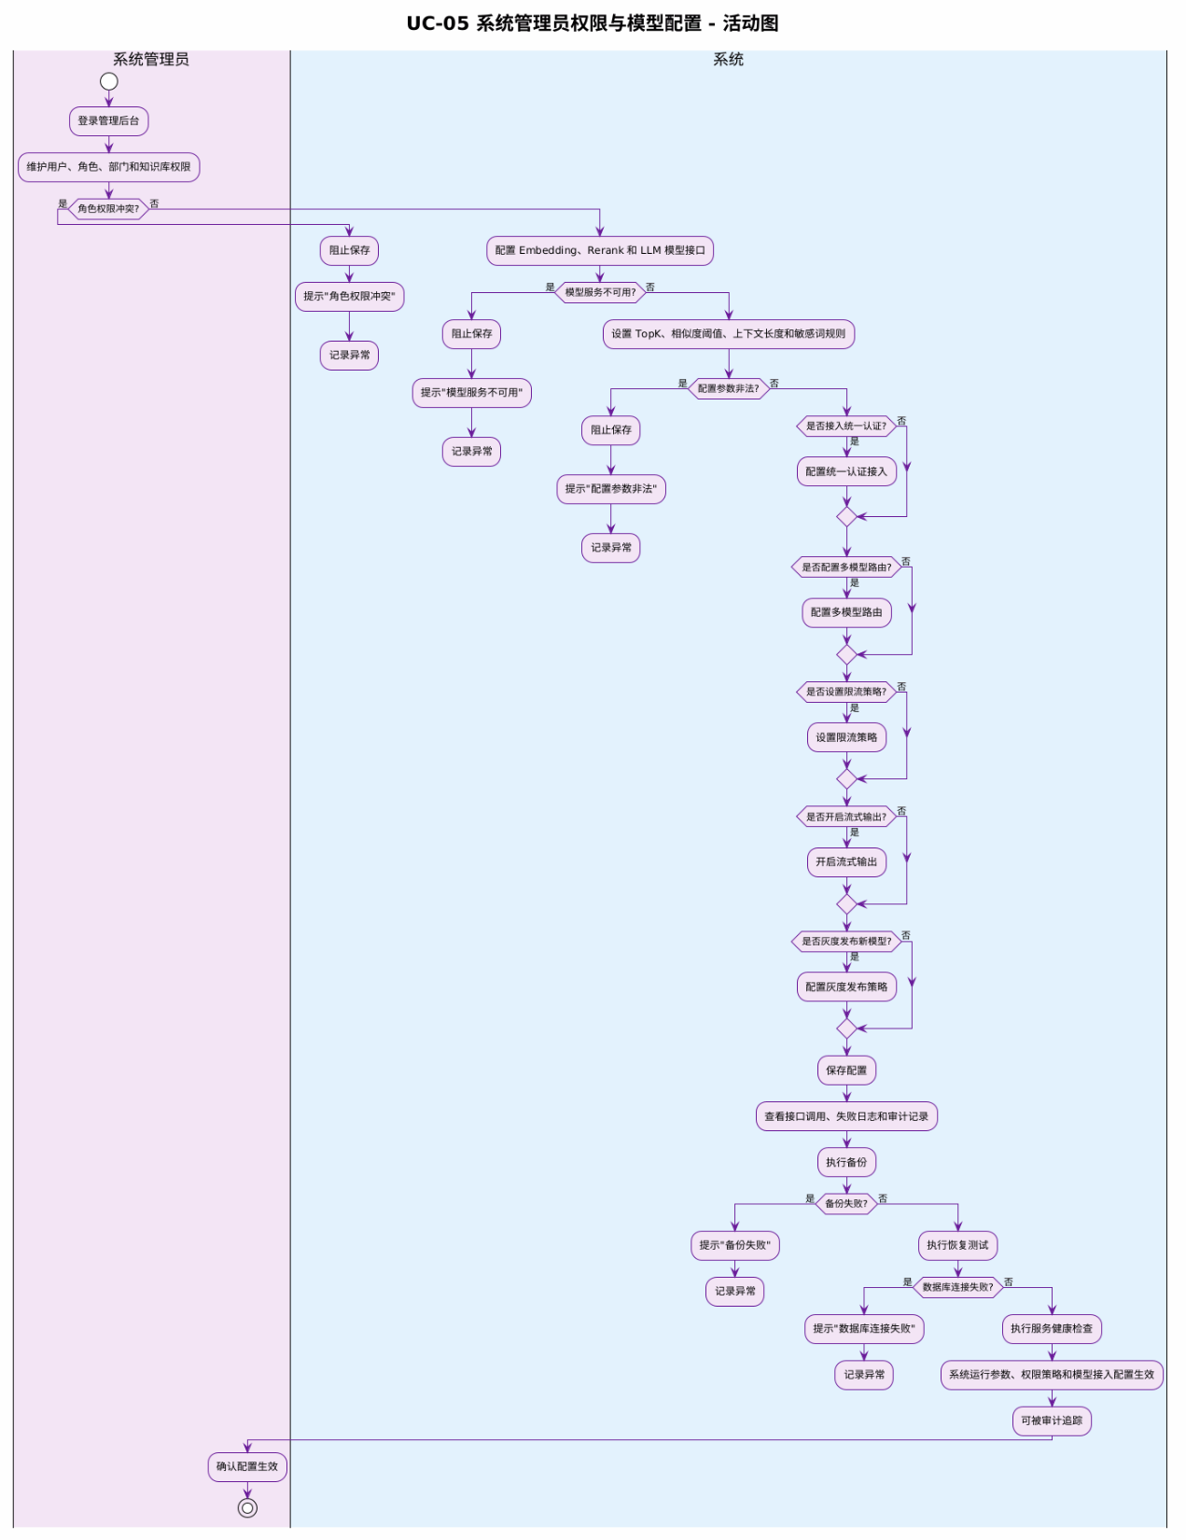
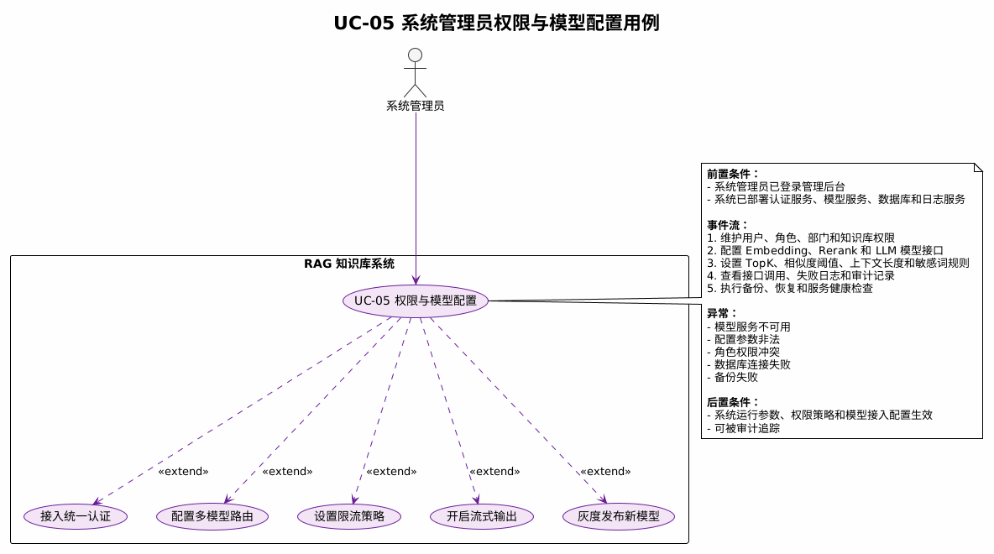
二、界面风格
系统界面风格采用简洁、清晰、偏企业级管理后台的设计。Web 端以文档管理、知识库管理、智能问答和统计评估为主；移动端与小程序端突出轻量问答、知识库切换和引用来源查看；后台页面强调状态可视化、权限可控和操作可追踪。原型页面如下。
1、Web 登录界面
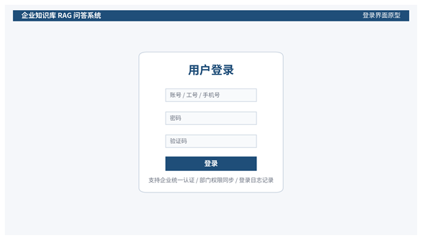
图2 Web 登录界面原型
2、智能问答主页面
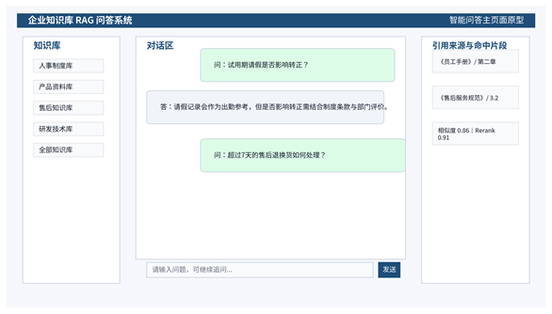
图3 智能问答主页面原型
3、文档管理页面
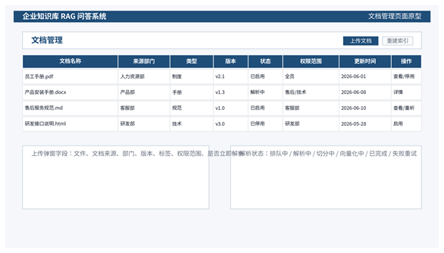
图4 文档管理页面原型
4、引用来源查看页面
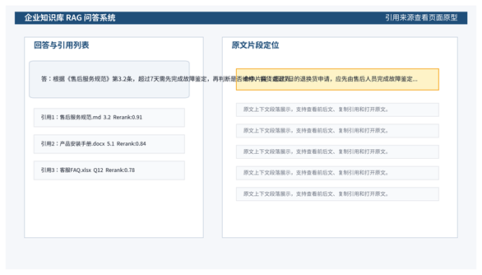
图5 引用来源查看页面原型
5、移动端/小程序端问答页面
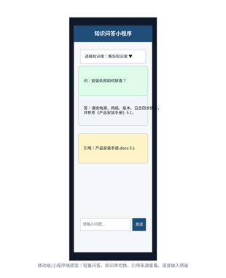
图6 移动端/小程序端问答页面原型
第四部分 验收标准
一、功能范围定义
# | 产品 | 模块 | 组件 | 规格/型号 | 角色 | 接入
1 | 企业知识库RAG问答系统 | Web端 | 登录与统一认证 | 账号密码登录、企业统一认证预留、登录日志记录 | 全体用户 | 必选
2 | 企业知识库RAG问答系统 | Web端 | 智能问答页面 | 支持提问、多轮追问、流式输出、复制回答、答案反馈 | 普通员工、客服、技术支持 | 必选
3 | 企业知识库RAG问答系统 | 移动端 | 轻量问答页面 | 支持知识库切换、问答历史、引用查看、语音输入预留 | 移动办公用户 | 推荐
4 | 企业知识库RAG问答系统 | 小程序端 | 小程序问答入口 | 支持企业微信/微信小程序接入、轻量问答、引用来源展示 | 客服、外勤人员 | 推荐
5 | 企业知识库RAG问答系统 | 文档接入层 | 文档上传与元数据管理 | 支持 PDF、Word、Markdown、TXT、HTML；记录来源、部门、版本、标签、权限 | 知识库管理员 | 必选
6 | 企业知识库RAG问答系统 | 知识处理层 | 文档解析与自动切分 | 支持标题识别、文本清洗、表格处理、章节/语义/Token 切分 | 知识库管理员 | 必选
7 | 企业知识库RAG问答系统 | 检索增强层 | Embedding 与向量索引 | 支持 BGE Embedding；向量、元数据和原文片段写入 FAISS/Milvus | 系统服务 | 必选
8 | 企业知识库RAG问答系统 | 检索增强层 | 向量检索、混合检索与 Rerank | 支持 TopK、相似度阈值、关键词/BM25 预留、Rerank 重排序 | 系统服务 | 必选
9 | 企业知识库RAG问答系统 | 问答生成层 | Prompt 与 LLM 调用 | 支持 Qwen/DeepSeek/Llama；可配置回答格式、引用约束和无依据提示 | 系统服务 | 必选
10 | 企业知识库RAG问答系统 | 引用溯源 | 来源展示与原文查看 | 展示文档名、章节、片段、相似度/Rerank 分数，支持打开原文上下文 | 全体用户 | 必选
11 | 企业知识库RAG问答系统 | 权限安全 | 用户、角色、部门与知识库权限 | 支持部门隔离、文档权限范围、敏感信息过滤、审计日志 | 系统管理员 | 必选
12 | 企业知识库RAG问答系统 | 后台管理 | 日志统计与效果评估 | 统计文档数、片段数、提问次数、热门问题、低命中问题、满意度、引用率 | 管理员、负责人 | 必选
13 | 企业知识库RAG问答系统 | 知识维护 | 质量检测与闭环优化 | 支持重复文档、过期文档、低质量片段、未命中问题维护清单 | 知识库管理员 | 推荐
14 | 企业知识库RAG问答系统 | 外部接口 | API/机器人接入 | 提供问答 API、知识库查询 API、问答日志 API，预留 IM/工单系统接入 | 外部系统 | 可选
二、性能指标定义
# | 产品 | 模块 | 组件 | 规格/型号 | 性能级别
1 | 企业知识库RAG问答系统 | 问答服务 | 普通问答响应 | 非流式首版回答平均响应时间≤8秒；流式首字响应≤3秒（不含外部模型异常）。 | A
2 | 企业知识库RAG问答系统 | 检索服务 | 语义召回 | 在已入库文档中，常规问题 Top5 命中相关片段比例≥85%。 | A
3 | 企业知识库RAG问答系统 | 引用溯源 | 答案引用 | 有依据回答的引用来源展示率≥95%，无有效依据时应明确提示“不确定/未检索到依据”。 | A
4 | 企业知识库RAG问答系统 | 文档处理 | 解析与切分 | 单个 20MB 以内文档应完成上传；常规文档解析成功率≥90%，失败支持重试和错误提示。 | A
5 | 企业知识库RAG问答系统 | 索引构建 | 增量入库 | 新增或更新文档后可触发增量索引，处理状态可视化，失败不影响既有知识库检索。 | A
6 | 企业知识库RAG问答系统 | 权限安全 | 权限过滤 | 用户检索结果不得包含无权限文档片段；后台操作日志应可追溯。 | A
7 | 企业知识库RAG问答系统 | 并发能力 | 问答接口并发 | 教学/实训环境支持≥20并发用户；企业演示环境可水平扩展。 | B
8 | 企业知识库RAG问答系统 | 可用性 | 系统稳定性 | 核心服务具备健康检查；模型、向量库、数据库异常时前端应给出友好提示。 | B
9 | 企业知识库RAG问答系统 | 兼容性 | 浏览器与多端 | Web 端兼容 Chrome、Edge、Firefox 主流版本；移动端和小程序端完成核心链路演示。 | B
10 | 企业知识库RAG问答系统 | 日志统计 | 数据看板 | 支持按时间、知识库、用户角色统计提问次数、命中率、满意度和低命中问题。 | B
11 | 企业知识库RAG问答系统 | 扩展能力 | 模型与向量库替换 | Embedding、Rerank、LLM 和向量数据库应通过配置或适配层解耦，便于替换。 | B
12 | 企业知识库RAG问答系统 | 体验优化 | 结果导出与分享 | 问答记录导出、批量反馈、知识更新建议等功能可根据项目进度弱化处理。 | C
说明：级别 A 表示非常重要、必须达到的功能或性能要求；级别 B 表示重要、推荐达到的要求；级别 C 表示非核心要求，可根据项目周期和实现情况弱化。
第五部分 环境和部署要求
一、网络部署图
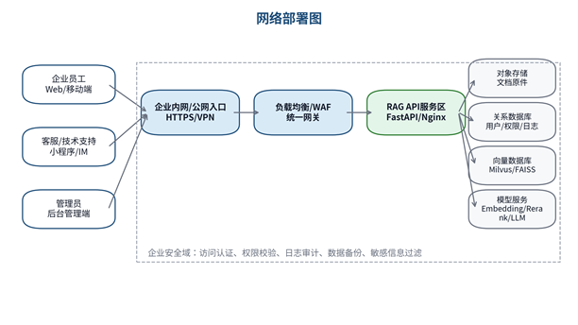
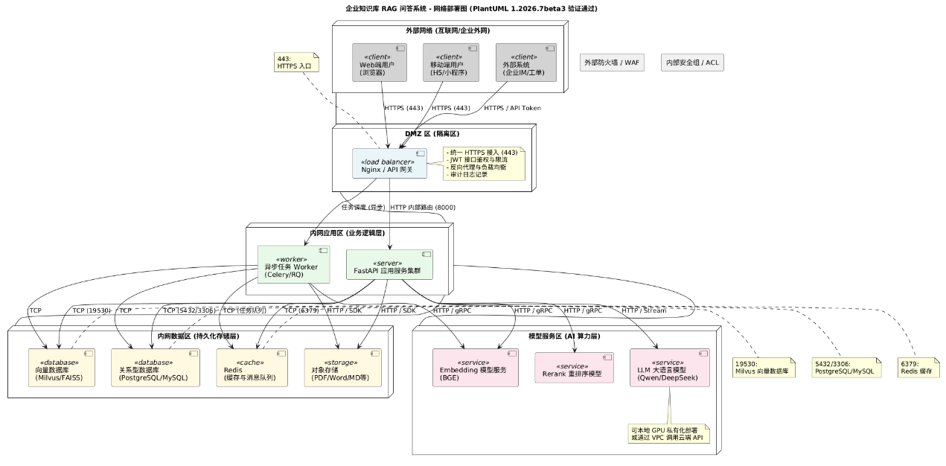
图7 网络部署图
二、应用部署图
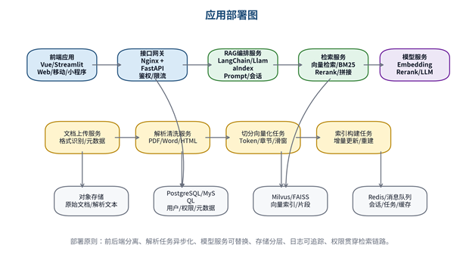
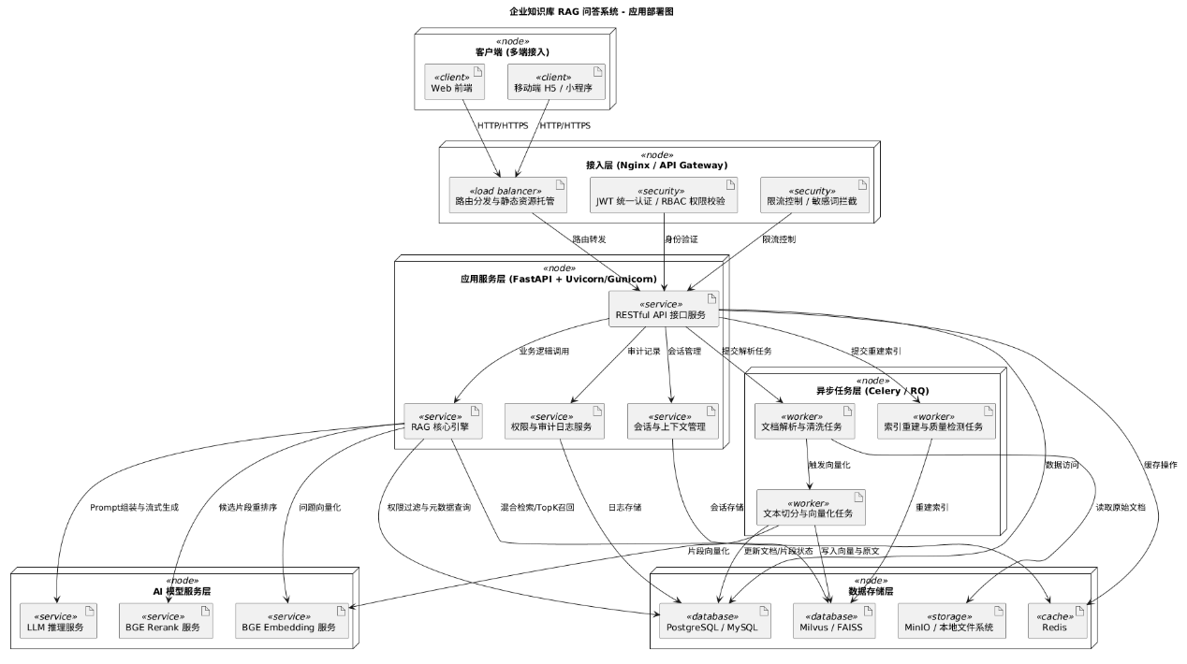
图8 应用部署图
三、其他部署要求
类别 | 部署要求
安全部署 | 所有外部访问统一使用 HTTPS；后台管理端建议限制内网或 VPN 访问；接口网关启用鉴权、限流和审计日志。
模型部署 | Embedding、Rerank 与 LLM 可采用本地模型服务或 API 服务；应通过配置文件管理模型地址、密钥、上下文长度和超时策略。
数据存储 | 原始文档进入对象存储或文件存储；元数据、用户权限和日志进入关系数据库；向量和片段进入 FAISS/Milvus；关键数据应定期备份。
异步任务 | 文档解析、向量化和索引重建建议采用消息队列或任务队列异步处理，避免影响前台问答响应。
日志监控 | 需要记录接口请求、模型调用、检索命中、文档处理、权限变更和异常信息；建议接入监控告警。
容灾备份 | 知识库文档、关系数据库、向量索引和配置文件应提供备份恢复方案；索引可由原始文档与片段重新构建。
四、运行环境说明
1、服务器
环境 | 建议配置 | 说明
开发/教学环境 | 4 核 CPU、16GB 内存、100GB 磁盘；可选单卡 GPU 或调用外部模型 API。 | 用于功能开发、课程实训和小规模演示。
测试环境 | 8 核 CPU、32GB 内存、300GB 磁盘；向量库、数据库和应用服务可分容器部署。 | 用于集成测试、权限测试、文档解析测试和性能验证。
生产/企业演示环境 | 16 核 CPU、64GB 内存、1TB 磁盘；模型服务按选型配置 GPU；建议应用、数据库、向量库分节点部署。 | 用于较大规模企业知识库场景，可根据并发和文档规模扩容。
2、客户机器环境
终端类型 | 运行要求
Web 端 | Chrome、Edge、Firefox 等主流浏览器；分辨率建议 1366×768 及以上；可访问企业内网或公网入口。
移动端 | Android/iOS 主流系统；通过 H5、企业 IM 或移动 App WebView 访问；网络应支持 HTTPS。
小程序端 | 微信/企业微信小程序环境；完成登录态获取、知识库选择、问答发送、引用来源查看等核心链路。
3、系统软件与第三方环境
类别 | 建议选型
后端运行环境 | Python 3.10+，FastAPI，Uvicorn/Gunicorn，Pydantic，异步任务框架可选 Celery/RQ。
RAG 框架 | LangChain 或 LlamaIndex，用于文档加载、切分、Retriever、Chain/Query Engine 和 Prompt 组织。
模型能力 | BGE Embedding、BGE/Rerank 类重排序模型，Qwen/DeepSeek/Llama 等大语言模型。
存储组件 | PostgreSQL/MySQL、Redis、对象存储或本地文件系统、FAISS/Milvus 向量数据库。
部署方式 | Docker Compose 适合教学和演示；企业生产可采用 Kubernetes、Nginx、服务网关和集中日志系统。
安全组件 | 统一认证或 JWT，RBAC 权限模型，敏感词规则，日志审计，HTTPS 证书，密钥环境变量管理。

